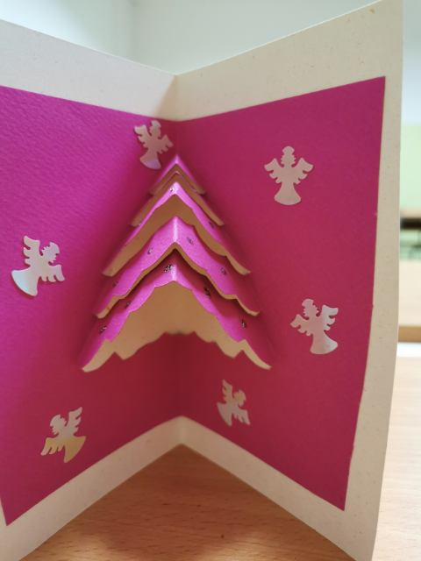
Grupa CORE je društveno-humanistička grupa. Ove godine CORE je odlučilo razveseliti stanare staračkog doma „Sveti Josip“ u Zagrebu. Izradili su 350 čestitki za Božić i Novu 2021 godinu. Najvažnije je bilo da razveselimo nama drage pripadnike starije dobi.. U ovaj projekt je krenula s velikim entuzijazmom i ljubavlju. Dora, Tia, Lili, Petar, Andrej, Viktorija i Vito ( iz 5 e). Čestitke su izrađivali u školi ,kod kuće, a sve je koordinirala vjeroučiteljica Kristina Markić.
CORE se raduje novim projektima, radosti i ljubavi koju će moći podijeliti s drugima!
Želimo vam sretan Božić i Novu 2021 godinu!
Vaše CORE !

